**新 书 推 荐**

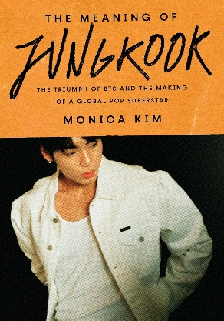**中文书名：《解读田柾国：防弹少年团的成就与全球流行巨星的诞生》**

**英文书名：THE MEANING OF JUNGKOOK: The Triumph of BTS and the Making of a Global Pop Superstar**

**作 者：Monica Kim**

**出 版 社：Simon & Schuster**

**代理公司：ANA/Jessica Wu**

**页 数：224页**

**出版时间：2025年6月**

**代理地区：中国大陆、台湾**

**审读资料：电子稿**

**类 型：传记和回忆录**

**亚马逊畅销书排名：**

**256 in Rapper Biographies**

**内容简介：**

**一代天才田柾国（Jungkook）是防弹少年团（BTS）的核心人物，这本书将深入剖析塑造他成为国际偶像的力量。**

田柾国是全球顶尖明星之一。他的首张专辑《Golden》在发行当天就售出超过两百万张，并连续24周登上美国《公告牌》（Billboard）200强榜单。一位来自韩国的年轻人如何创造音乐史上的奇迹？

这本书是一次全方位探索，展现了使田柾国取得如今非凡成就的各种力量。书中不仅记录了他在釜山的平凡起点和闪电般的成名经历，还以生动的叙述方式，将其置于更广阔的文化和历史背景中，揭示了K-pop产业、网络文化、ARMY粉丝团等的内部运作机制。我们了解到，田柾国的工作精神是源于韩国文化对卓越追求的独特体现；他的舞蹈风格承袭自迈克尔·杰克逊；而“畅销之王”的独特魅力不仅符合高要求的韩式美学标准，还通过其玩世不恭的配饰进行了颠覆性的创新。

田柾国的成功并非偶然。天赋与训练，直播的魅力与英俊外表，全球化与时机的选择，所有这些都造就了这位“黄金忙内”，他克服了重重困难，以自己的成功改写了既定格局。这是一部献给歌手本人的崇高致敬，无论是歌迷还是对该音乐类型感兴趣的读者都将为之倾倒。莫妮卡·金（Monica Kim）通过生动的细节，为读者呈现了这位俘获全球数百万粉丝的音乐偶像的世界。

**作者简介：**

**莫妮卡·金（Monica Kim）**曾在美国《Vogue》杂志工作五年，担任高级时尚新闻编辑。目前，她在纽约和首尔两地工作，2018年成为Yaeji的造型师，并与Kozaburo、Rokh、Rare Market、We11done、Laura Lombardi、Penultimate等品牌合作。《解读田柾国》是她的第一部作品。

**感谢您的阅读！**

**请将反馈信息发至：版权负责人**

**Email**：[**Rights@nurnberg.com.cn**](mailto:Rights@nurnberg.com.cn)

安德鲁·纳伯格联合国际有限公司北京代表处

北京市海淀区中关村大街甲59号中国人民大学文化大厦1705室, 邮编：100872

电话：010-82504106, 传真：010-82504200

公司网址：[http://www.nurnberg.com.cn](http://www.nurnberg.com.cn/)

书目下载：<http://www.nurnberg.com.cn/booklist_zh/list.aspx>

书讯浏览：<http://www.nurnberg.com.cn/book/book.aspx>

视频推荐：<http://www.nurnberg.com.cn/video/video.aspx>

豆瓣小站：<http://site.douban.com/110577/>

新浪微博：[安德鲁纳伯格公司的微博_微博 (weibo.com)](https://weibo.com/1877653117/profile?topnav=1&wvr=6)

微信订阅号：ANABJ2002

